6. Фольклорные образы и символы

- Погремушка — один из древнейших предметов человеческой культуры, который с течением времени оброс множеством фольклорных образов и символов. Изначально она использовалась не только как игрушка, но и как оберег, музыкальный инструмент и элемент ритуалов. Её символика и функции варьировались в зависимости от культуры, но часто были связаны с защитой, плодородием и связью с духовным миром.
- 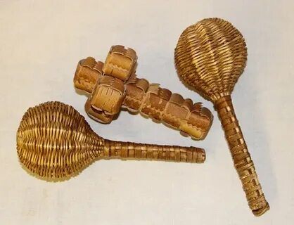
- 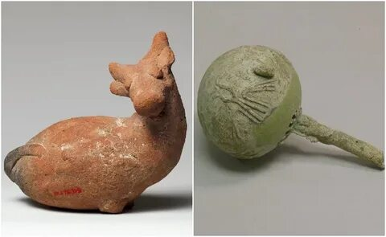
- 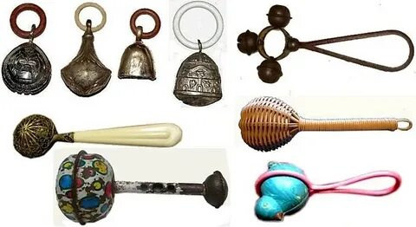
- 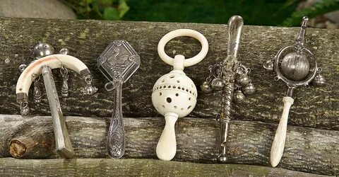
- 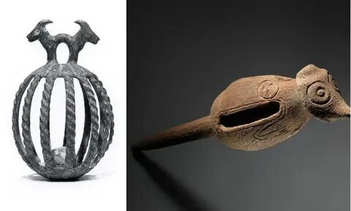
- 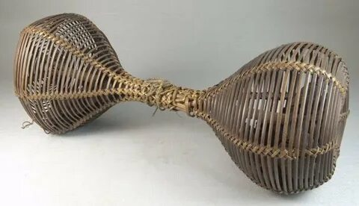
- 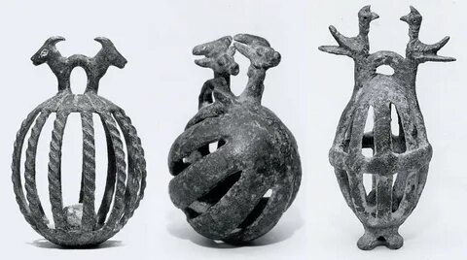

Символика погремушки в разных культурах

- Оберег и защита от злых духов
Во многих культурах звук погремушки считался способным отпугивать нечисть и оберегать ребёнка. На Руси погремушки называли «тарахтушками» или «побрякушками» и верили, что их шум отгоняет лихоманок, бабаев и других злых существ. В шаманских обрядах погремушки использовали для очищения пространства и общения с духами.

- Связь с природой и космосом
Круглая форма погремушки часто ассоциировалась с солнцем — источником жизни, тепла и урожая. В древних культурах круг символизировал гармонию и цикличность. На Руси на погремушки наносили солярные знаки (спирали, розетки), а также зигзаги, олицетворяющие воду, которая считалась преградой для зла.
- Плодородие и возрождение
В Египте погремушка в виде рыбки символизировала рождение и возрождение, так как у рыб потомство появляется изо рта. В античности свинья ассоциировалась с богиней урожая Деметрой и означала возрождение, а дельфин считался защитником детей.

- Музыка и ритуалы
Погремушки были частью музыкально-ритмического сопровождения обрядов. В Египте использовали систр — инструмент, похожий на маленькие счёты с пластинками, который звучал при тряске. Его применяли в ритуалах, посвящённых богине Исиде. У коренных народов Америки погремушки из природных материалов (дерева, костей, раковин) сопровождали танцы, связанные с призывом духов и исцелением.

Фольклорные образы, связанные с погремушкой

- Кукла-погремушка Торохкольце
На Руси существовала кукла-оберег Торохкольце, в основе которой лежала половинка скорлупы грецкого ореха с семью зёрнышками гречихи. Её оборачивали тканью, и она служила не только погремушкой, но и защитой от страхов. Такая кукла также помогала ребёнку при прорезывании зубов.

- Погремушки-шаркунки
В Поморье делали погремушки-шаркунки из бересты или палочек, сплетённых в кубик на палочке. В каждый маленький кубик вкладывали сушёную горошину. Эти игрушки сочетали функциональность и символику защиты.

- Погремушки в виде животных
Фигурки животных (свиньи, дельфина, птицы) несли дополнительный смысл. Например, глиняная погремушка-коник в России могла символизировать связь с миром предков и защиту.

Серебряные и драгоценные погремушки
В Европе с XVI века появились погремушки из серебра, золота, украшенные драгоценными камнями. Им приписывали сверхъестественную силу: коралл защищал от порчи, волчий клык символизировал власть, а хрусталь улучшал память. Такие игрушки были не просто роскошью, но и оберегами.

Эволюция символики

- Со временем погремушка утратила часть своего сакрального значения, превратившись в основном в детскую игрушку. Однако её связь с фольклором и символикой сохраняется в народных традициях, музейных экспонатах и исследованиях. Например, в современных этнографических проектах воссоздают старинные формы погремушек, изучая их культурное наследие.

Таким образом, погремушка — это не просто игрушка, а сложный культурный феномен, отражающий мировоззрение, верования и художественные традиции разных народов. Её символика переплетается с идеями защиты, плодородия, связи с природой и духовным миром.

